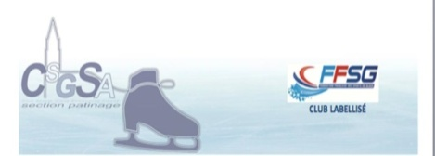
Loisirs Avances
STAGE D’AUTOMNE 2020

Feuille et règlement à déposer pour le 16/10/2020 au plus tard : ATTN INNA KHRYCHIKOVA
- A la permanence du club
- Dans la boîte aux lettres extérieure du club (niveau parking)

TOUTE INSCRIPTION DEVRA IMPERATIVEMENT ETRE ACCOMPAGNEE DU REGLEMENT CORRESPONDANT

Nom : Prénom : TEL :
Date de naissance :

Horaires/Participation
LOISIRS AVANCES |  | Participation
Lundi 19/10/2020 | 12:15-14:00 (GP)  19:45-20:30 (PP)
Mardi 20/10/2020 | 12:15-14:00 (GP)
Mercredi 21/10/2020 | 12:15-14:00 (GP)
Jeudi 22/10/2020 | 12:15-14:00 (PP)
Vendredi 23/10/2020 | 12:15-14:00 (GP)
Lundi 26/10/2020 | 19:15-20:30 (PP)
Mardi 27/10/2020 | 19:00-20:15 (PP)
Jeudi 29/10/2019 | 19:15-20:15 (PP)

Attention, les places sont limitées

TARIFS
Montant forfaitaire semaine 1 : du 19/10 au 23/10/20: 55€
Montant forfaitaire semaine 1 : du 26/10 au 29/10/20: 35€

MONTANT TOTAL A REGLER

Mode de règlement : □ Chèque □ Espèces

Je profite une ou deux semaines gratuites (compensation saison 2019-2020)

En cas de blessure du stagiaire, son responsable légal autorise les responsables du stage à prendre les dispositions d’urgence nécessaires.

Date : | Nom et signature :

